トップ画面について

トップ画面にある「ランキング」から商品を選べます。

トップ画面の上部にある検索機能を使い欲しい商品を検索することもできます。

トップの下部にある「商品一覧」をクリックすると

商品一覧画面に移動することができます。

商品一覧画面について

　・検索機能

商品一覧画面ではトップ画面にもあった検索機能を使えることができます。

左側サイドバーに項目事の検索ができます。

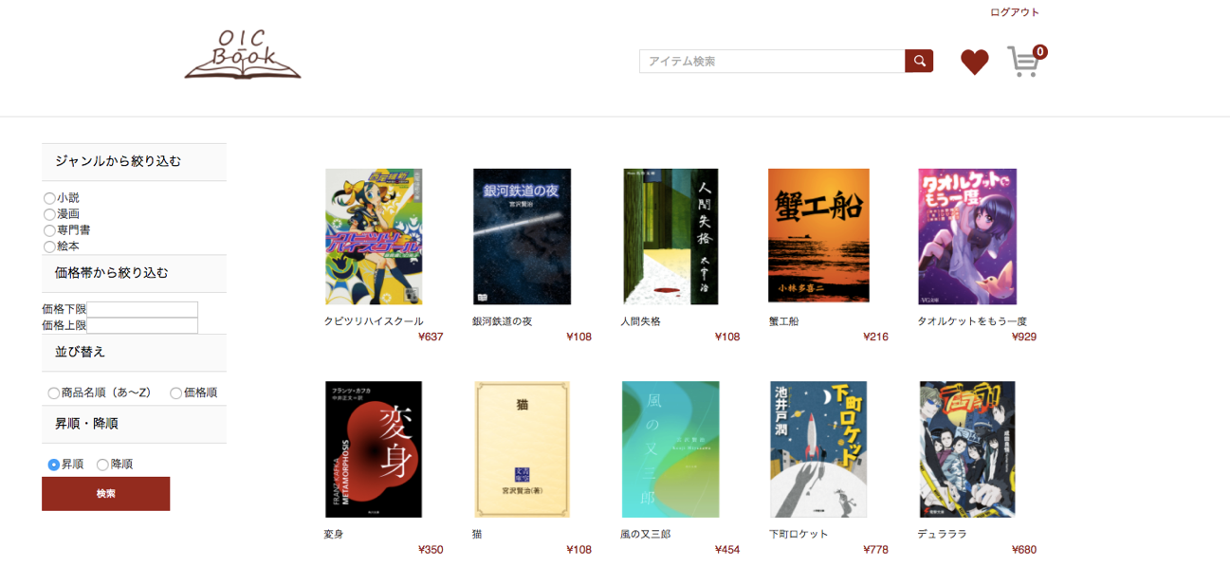

　・ジャンルから絞り込み

商品をジャンルで絞り込んで表示されます。

　・価格帯から絞りこむ

価格下限で指定した価格から価格上限で指定した価格の条件で表示ができます。

どちらか片方の入力でも絞り込みができます。

　・並び替え

商品名順の並び替えと価格での並び替えができます。

　・昇順・降順

昇順と降順の指定ができます。

商品詳細画面について

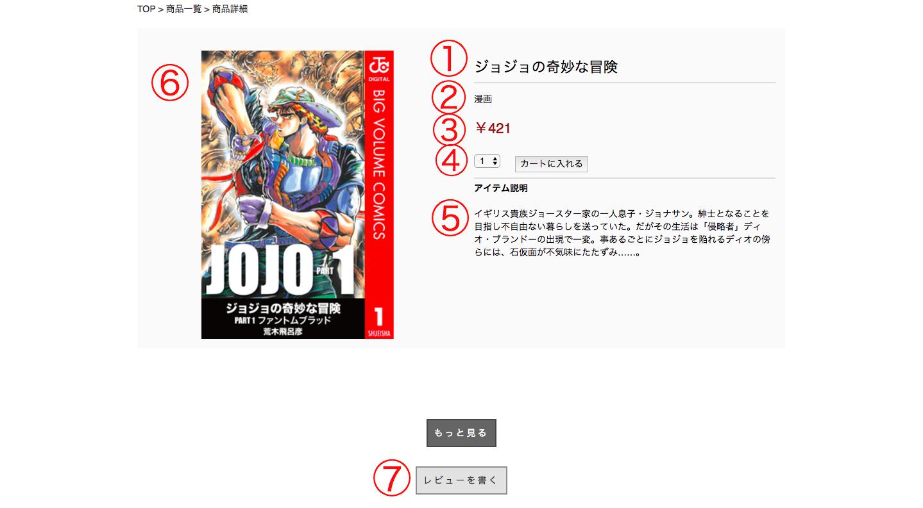

1. 商品のタイトルです。
2. 商品のカテゴリです。
3. 商品の値段です。
4. 数量を指定し、カートに入れることができます。
5. 商品の説明です。
6. 商品の表紙画像です。
7. 商品のレビューを書くことができます。